实验5 视图操作
实验相关材料（文档和脚本）位于：ftp://192.168.40.100/下的“--- 梁其洋”目录下（可以通过搜索名字找到该目录）
作业提交到：ftp://192.168.40.14/梁其洋/Oracle数据库**班/实验n
要求：
1. 提交时将本文档重新命名，文档命名规则：学号+姓名+实验n，例如，517300614400 张三 实验n.docx （一定要学号在前姓名在后，方便自动排序！）
2. 你们没有FTP文件的删除权限，如果需要提交新版本，在姓名后加序号后提交即可，例如，517300614400张三（1）实验n.docx

一、上机目的：
掌握视图的相关操作

上机内容
员工表（emp）
字段 | 类型 | 描述
empno | number(4) | 员工编号
ename | varchar2(10) | 员工姓名
job | varchar2(9) | 员工岗位
mgr | number(4) | 经理编号
hiredate | Date | 入职时间
sal | number(7,2) | 基本工资
comm | number(7,2) | 补贴
deptno | number(2) | 所属部门编号

- 基于emp表建立一个只包含部门号为20的雇员信息的检查视图v_emp20（字段包括雇员编号、姓名、岗位、入职时间、部门号）
create or replace view v_emp20
as
select EMPNO,ENAME,JOB,HIREDATE,DEPTNO
from emp;

select * from v_emp20;
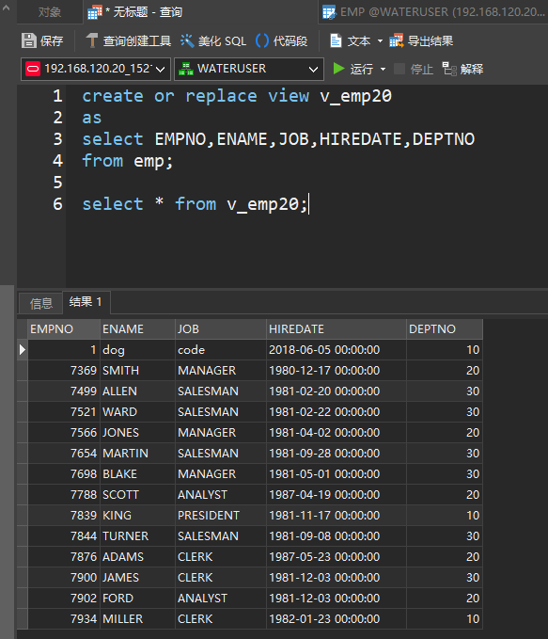
（2）用desc命令查看视图v_emp20的结构
desc v_emp20;
（3）从数据字典user_views查看视图v_emp20的信息，只要view_name和text两个属性。
提示：数据字典区分大小写，用户自定义的表或者视图都被转成了大写。
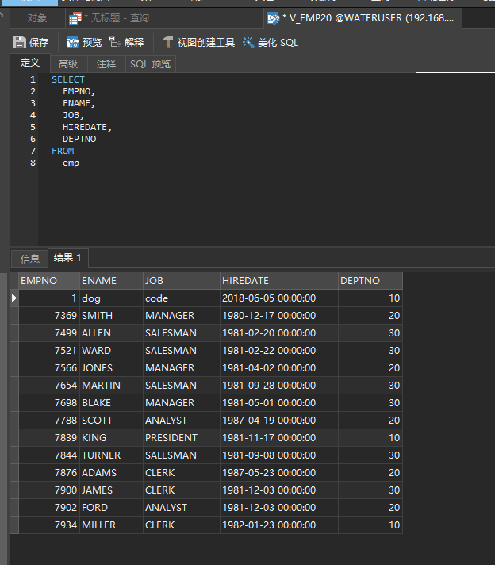
（4） 从数据字典user_objects查看当前用户下的所有对象（表、视图、函数、存储过程、索引等），只查看object_name,object_type两个属性。
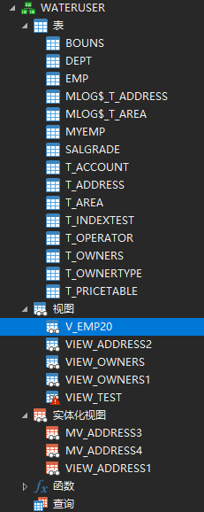
（5）通过简单视图插入一条记录：编号为1234，姓名为：JACK，岗位为Clerk，入职时间为29-4月-2021，部门号为20。（添加后查询出结果再截图）
insert into v_emp20
values (1234,'Jack','Clerk',
to_date ('2021-4-29','YYYY-MM-DD')
,20);

select * from v_emp20;
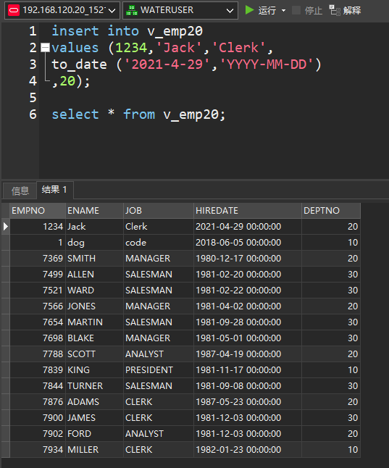

（6）通过视图修改数据，将员工JACK的ename改为刘德华（修改后查询出修改结果再截图）
update v_emp20
set ename='刘德华'
where ename='Jack'

select * from v_emp20;
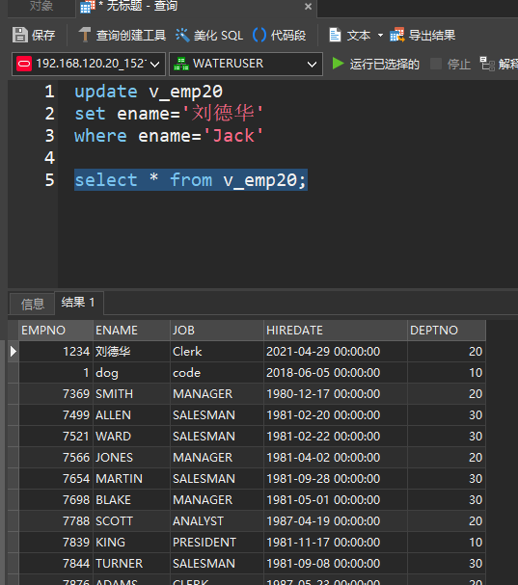
（7）通过视图修改数据，将员工编号为1234的部门编号修改为 30。
update v_emp20
set deptno=30
where empno=1234;

select * from v_emp20;
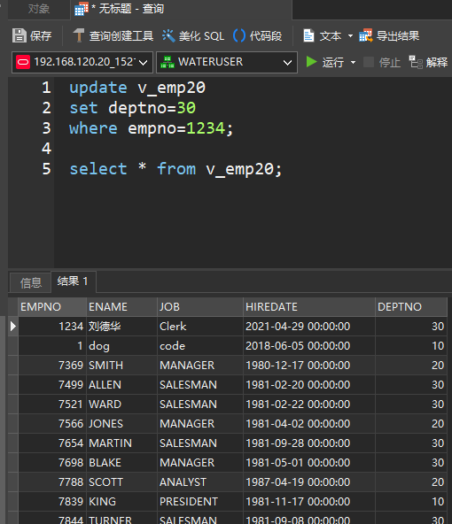
（8）通过视图删除刘德华的员工信息

delete from v_emp20 where ename='刘德华';

select * from v_emp20;
